**今日动态**

6.8 星期四 晴

班级人数：25人 今日实到：14人。

|  |  |  |  |  |
| --- | --- | --- | --- | --- |
| **姓名** | **早早入园**  **（8:25前★、8:25后●）** | **主动打招呼**  **（主动“√”，不主动“✕”）** | **进餐**  **（全部★、没吃完●）** | **午睡**  **（睡着★、没睡●）** |
| **杨子宸** | **请假** | **请假** | **请假** | **请假** |
| **黄英豪** | **★** | **√** | **★** | **★** |
| **薛远憬** | **★** | **✕** | **★** | **★** |
| **蔡承轩** | **请假** | **请假** | **请假** | **请假** |
| **梅语辰** | **请假** | **请假** | **请假** | **请假** |
| **于一鸣** | **请假** | **请假** | **请假** | **请假** |
| **姜怀逸** | **请假** | **请假** | **请假** | **请假** |
| **姜怀兴** | **请假** | **请假** | **请假** | **请假** |
| **肖铭轩** | **★** | **√** | **★** | **★** |
| **周成旭** | **请假** | **请假** | **请假** | **请假** |
| **顾书言** | **★** | **√** | **★** | **★** |
| **许烁** | **请假** | **请假** | **请假** | **请假** |
| **张嘉辰** | **★** | **√** | **★** | **★** |
| **史芯宁** | **请假** | **请假** | **请假** | **请假** |
| **高语晴** | **★** | **√** | **★** | **★** |
| **吕卓彤** | **★** | **√** | **★** | **★** |
| **刘若熙** | **★** | **√** | **★** | **★** |
| **丁趙妍** | **★** | **√** | **★** | **★** |
| **朱宸钰** | **●** | **√** | **★** | **★** |
| **龚昕苒** | **请假** | **请假** | **请假** | **请假** |
| **李诗雨** | **★** | **✕** | **★** | **★** |
| **杨静宸** | **★** | **√** | **★** | **★** |
| **赵静姝** | **★** | **√** | **★** | **★** |
| **唐文津** | **请假** | **请假** | **请假** | **请假** |
| **雷嘉怡** | **★** | **√** | **★** | **★** |

**一日生活活动篇**  

**今日午餐食谱：卤猪肝、黄瓜炒腐竹、白菜海带蛋汤。**

**区域活动篇**  

整体区域分布情况：

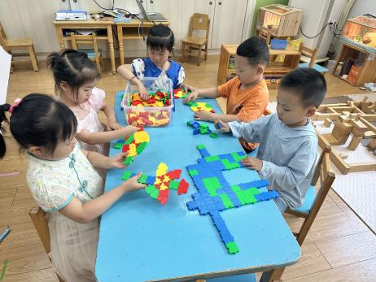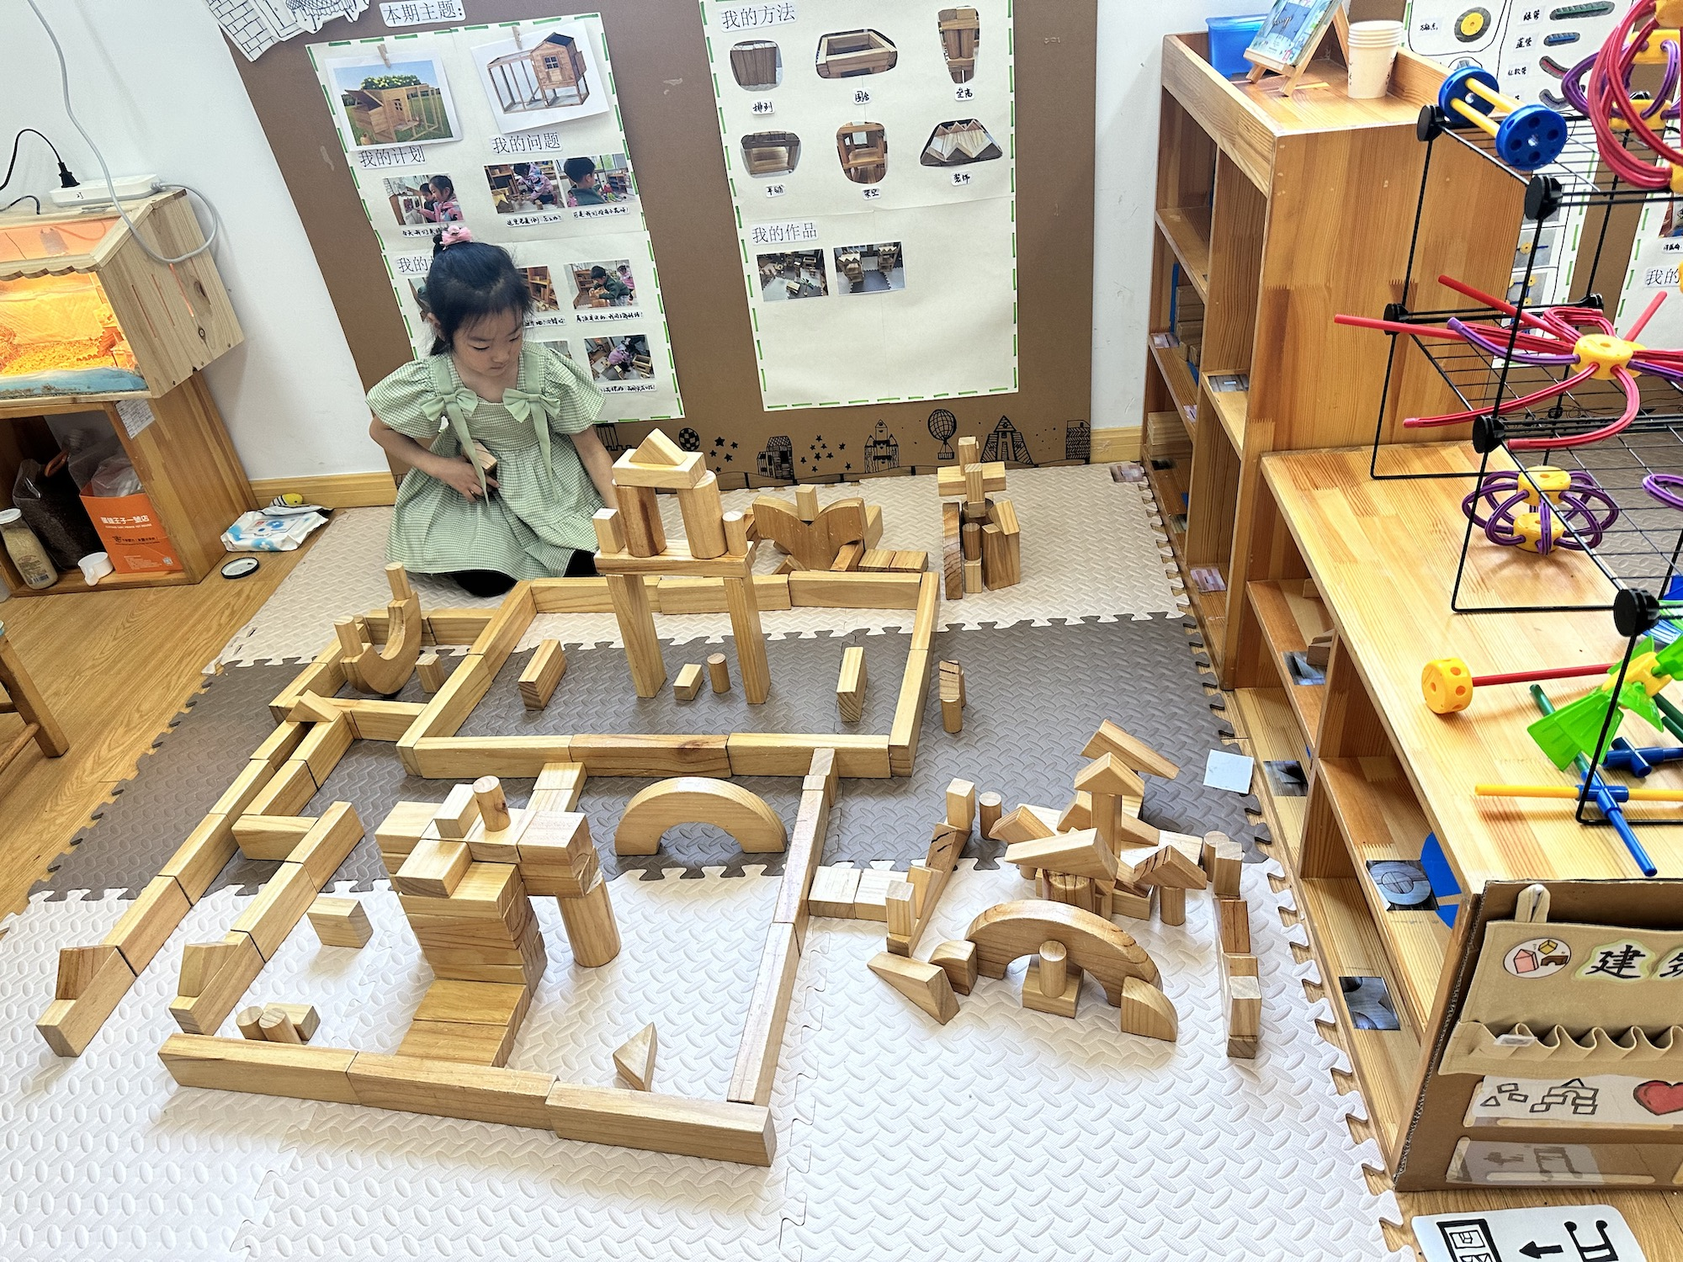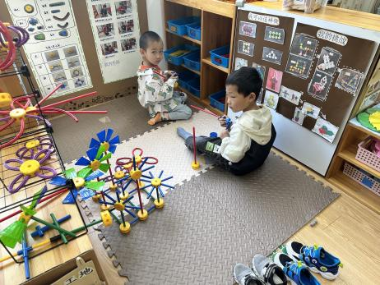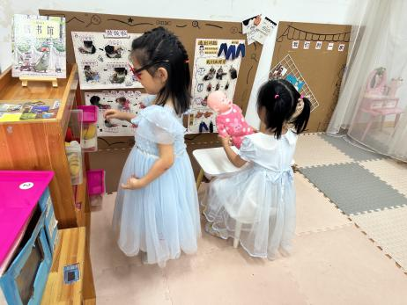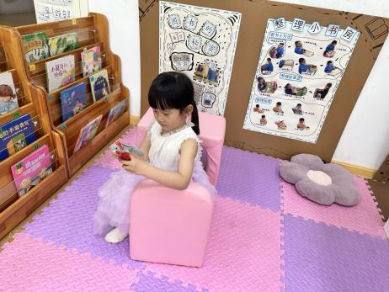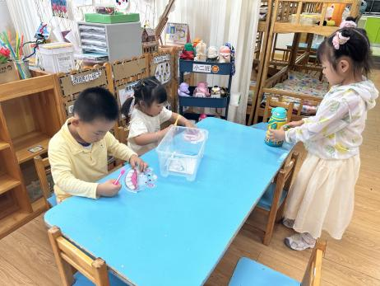

今日重点观察的区域为：地面建构区

|  |  |  |
| --- | --- | --- |
| 观察对象 | 观察实录 | 活动照片 |
| 吕卓彤 | 今天我在地面建构区搭了游乐场。  最前面是火箭发射基地，后面是公主的家，最后在边上搭了一个迷宫。  （在游戏中，吕卓彤运用了围合、垒高、架空等技能进行了此次建构。） | /Users/zhangjie/Desktop/IMG_1029.jpegIMG_1029 |

**户外活动篇**  

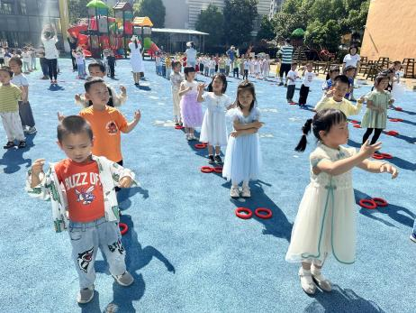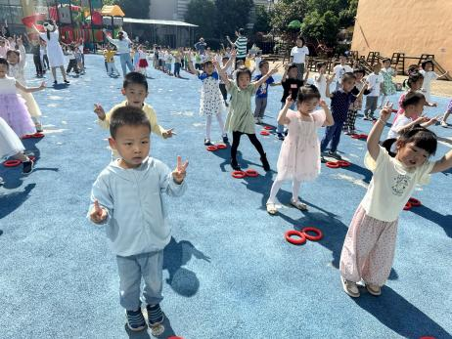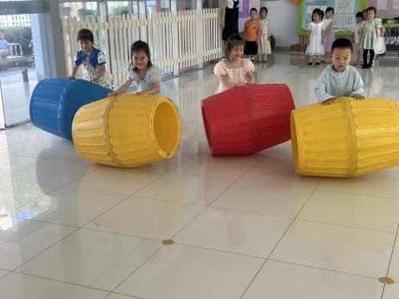

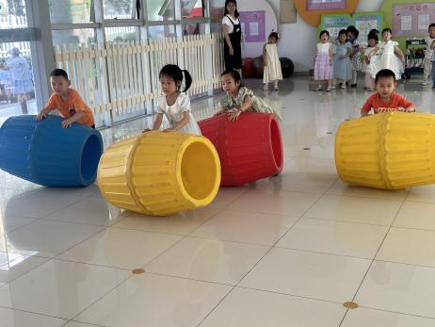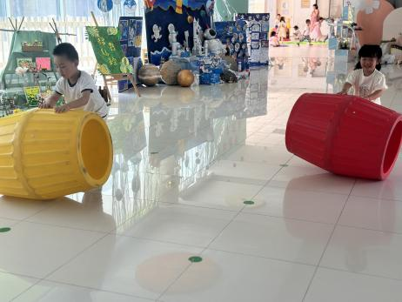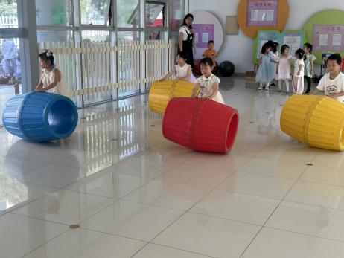

今天天气真好，我们一起下去做操吧！

其中，**黄英豪、薛远憬、肖铭轩、顾书言、张嘉辰、高语晴、吕卓彤、刘若熙、丁趙妍、朱宸钰、李诗雨、杨静宸、赵静姝、雷嘉怡**能够跟着音乐举起小手，认真做早操。

做完操我们来到了大厅开始玩起了滚筒游戏。在游戏中，我班幼儿都愿意积极参与到游戏中，也能够用小手稳稳地推着滚筒往前。

**集体活动篇**  

**1.音乐：夏天到**

《夏天到》是一首三拍子节奏的歌曲，旋律活泼欢快、内容形象生动，问答式的歌词描绘了一幅极富童趣的夏天场景。歌词内容浅显易懂，音乐情绪活泼欢快，非常适合小班的小朋友演唱。本次活动采用了拍一下手与拍两下腿的方式让孩子表现三拍子的节奏，感受强拍和歌曲的情绪，并通过问答接唱的形式让幼儿体验夏天的快乐。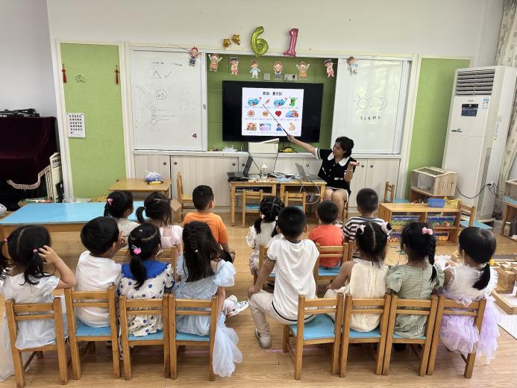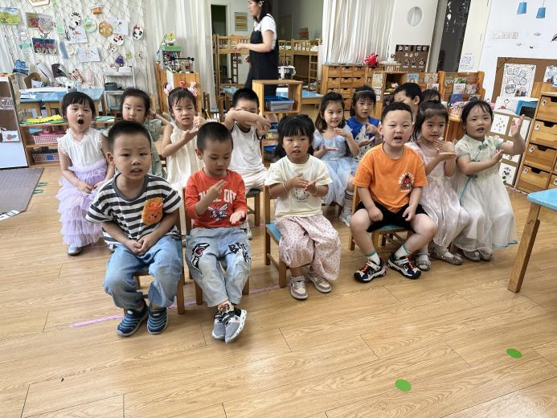

在活动中，能够跟着图谱一起学说歌词、跟着音乐学唱的幼儿有：**顾书言、张嘉辰、高语晴、吕卓彤、刘若熙、丁趙妍、朱宸钰、李诗雨、杨静宸、雷嘉怡，**希望其他宝宝在学本领的时候也要更加专注哦！

**2.延时班内容：蚊香**

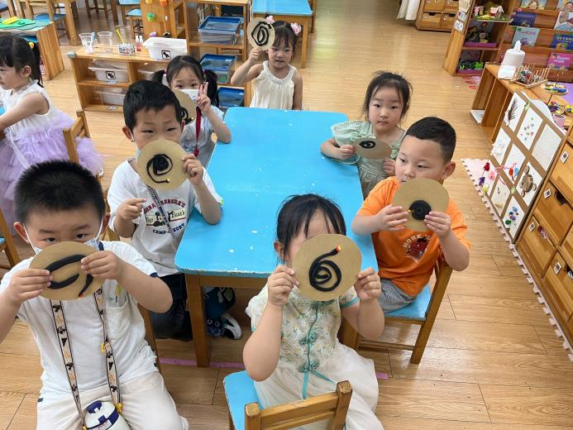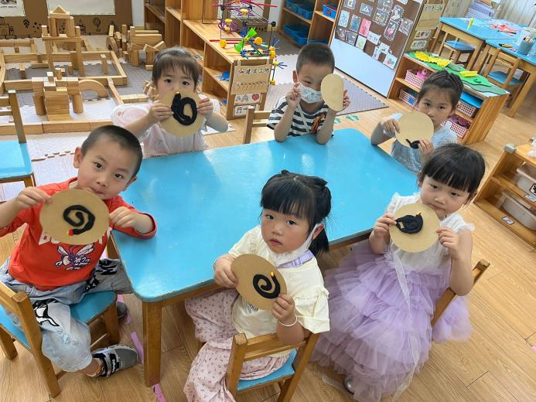

 **家园配合**  

各位家长好！

最近发现有的小朋友的指甲长长的、黑黑的，请家长们回家关注一下，要养成讲卫生、勤剪指甲的好习惯哦！

执笔人：张洁